鹏华普天债券证券投资基金2010年第2季度报告
2010年6月30日

基金管理人：鹏华基金管理有限公司
基金托管人：交通银行股份有限公司
报告送出日期： 二〇一〇年七月十九日
§1 重要提示

基金管理人的董事会及董事保证本报告所载资料不存在虚假记载、误导性陈述或重大遗漏，并对其内容的真实性、准确性和完整性承担个别及连带责任。
基金托管人交通银行股份有限公司根据本基金合同规定，于2010年7月15日复核了本报告中的财务指标、净值表现和投资组合报告等内容，保证复核内容不存在虚假记载、误导性陈述或者重大遗漏。
基金管理人承诺以诚实信用、勤勉尽责的原则管理和运用基金资产，但不保证基金一定盈利。
基金的过往业绩并不代表其未来表现。投资有风险，投资者在作出投资决策前应仔细阅读本基金的招募说明书。
本报告中财务资料未经审计。
本报告期自2010年4月1日起至6月30日止。

§2 基金产品概况

基金简称 | 鹏华普天债券
系列基金名称 | 鹏华普天系列基金
系列其他子基金名称 | 鹏华普天收益混合(160603)
基金运作方式 | 契约型开放式
基金合同生效日 | 2003年7月12日
报告期末基金份额总额 | 450,013,373.26份
投资目标 | 普天债券基金以分享中国经济成长和资本长期稳定增值为宗旨，主要投资于债券及新股配售和增发，在充分控制风险的前提下实现基金资产的长期稳定增值。
投资策略 | 债券管理的风险因素依据其对超额收益的贡献大小依次分为久期、期限结构、类属配置和个券选择，我们针对每一类别的风险因素设计相应的管理方法即形成投资策略，依次为久期配置策略、期限结构策略、类属配置策略和个券选择策略。
业绩比较基准 | 中信标普国债指数涨幅×90%＋金融同业存款利率×10％
风险收益特征 | 本基金属于证券投资基金中的低风险品种，其长期平均的风险和预期收益低于股票型基金，高于货币市场基金。
基金管理人 | 鹏华基金管理有限公司
基金托管人 | 交通银行股份有限公司
下属两级基金的基金简称 | 鹏华普天债券A | 鹏华普天债券B
下属两级基金的交易代码 | 160602 | 160608
报告期末下属两级基金的份额总额 | 185,424,758.93份 | 264,588,614.33份

§3 主要财务指标和基金净值表现
3.1 主要财务指标
单位：人民币元
主要财务指标 | 报告期(2010年4月1日-2010年6月30日)
主要财务指标 | 鹏华普天债券A | 鹏华普天债券B
1.本期已实现收益 | 3,186,075.36 | 5,560,097.36
2.本期利润 | -1,923,350.31 | -3,751,631.65
3.加权平均基金份额本期利润 | -0.0113 | -0.0115
4.期末基金资产净值 | 221,046,747.48 | 305,188,133.41
5.期末基金份额净值 | 1.192 | 1.153
注：1、本期已实现收益指基金本期利息收入、投资收益、其他收入（不含公允价值变动收益）扣除相关费用后的余额，本期利润为本期已实现收益加上本期公允价值变动收益。
2、所述基金业绩指标不包括持有人认购或交易基金的各项费用（例如，开放式基金的申购赎回费、基金转换费等），计入费用后实际收益水平要低于所列数字。

3.2 基金净值表现
3.2.1 本报告期基金份额净值增长率及其与同期业绩比较基准收益率的比较
1、鹏华普天债券A：
阶段 | 净值增长率① | 净值增长率标准差② | 业绩比较基准收益率③ | 业绩比较基准收益率标准差④ | ①－③ | ②－④
过去三个月 | -0.83% | 0.23% | 1.02% | 0.06% | -1.85% | 0.17%
注：业绩比较基准=中信标普国债指数涨跌幅×90%＋金融同业存款利率×10%

2、鹏华普天债券B：
阶段 | 净值增长率① | 净值增长率标准差② | 业绩比较基准收益率③ | 业绩比较基准收益率标准差④ | ①－③ | ②－④
过去三个月 | -1.03% | 0.22% | 1.02% | 0.06% | -2.05% | 0.16%
注：业绩比较基准=中信标普国债指数涨跌幅×90%＋金融同业存款利率×10%

3.2.2 自基金合同生效以来基金累计净值增长率变动及其与同期业绩比较基准收益率变动的比较
鹏华普天债券证券投资基金
累计份额净值增长率与业绩比较基准收益率的历史走势对比图
（2003年7月12日至2010年6月30日）
1．鹏华普天债券A：
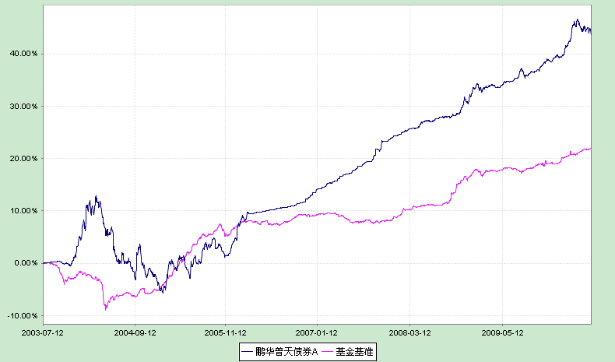
注：1、本基金合同于2003年7月12日生效。
2、截至建仓期结束，本基金的各项投资比例已达到基金合同中规定的各项比例。

2．鹏华普天债券B：
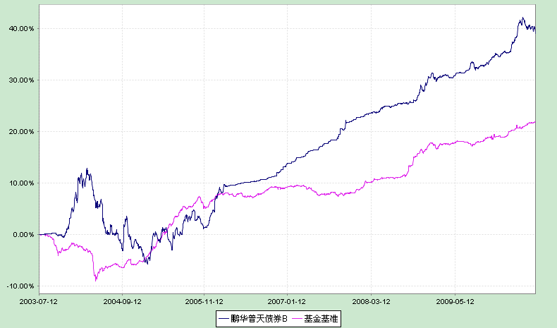
注：1、本基金合同于2003年7月12日生效。
2、截至建仓期结束，本基金的各项投资比例已达到基金合同中规定的各项比例。

§4 管理人报告

4.1 基金经理（或基金经理小组）简介
姓名 | 职务 | 任本基金的基金经理期限 |  | 证券从业年限 | 说明
姓名 | 职务 | 任职日期 | 离任日期 | 证券从业年限 | 说明
阳先伟 | 本基金基金经理 | 2006-12-6 | - | 8 | 阳先伟，国籍中国，硕士，8年证券从业经验，自2006年12月起担任普天债券基金经理。先后在民生证券、国海证券等机构从事债券研究及投资组合管理工作，历任研究员、高级经理等职务。2004年9月加盟鹏华基金管理有限公司从事债券及宏观研究工作，曾任普天债券基金基金经理助理。2008年5月起，兼任鹏华丰收债券型证券投资基金基金经理。阳先伟先生具备基金从业资格。本报告期内本基金基金经理未发生变动。
注：1. 任职日期和离任日期均指公司作出决定后正式对外公告之日；担任新成立基金基金经理的，任职日期为基金合同生效日。
2. 证券从业的含义遵从行业协会关于从业人员资格管理办法的相关规定。

4.2 报告期内本基金运作遵规守信情况说明
在本报告期内，基金管理人不存在损害基金份额持有人利益的行为。基金管理人勤勉尽责地为基金份额持有人谋求利益，严格遵守了《证券投资基金法》及其他有关法律法规、《鹏华普天系列开放式证券投资基金基金合同》的规定。

4.3 公平交易专项说明
4.3.1 公平交易制度的执行情况
报告期内，本基金管理人严格执行公平交易制度，确保不同投资组合在研究、交易、分配等各环节得到公平对待。
4.3.2 本投资组合与其他投资风格相似的投资组合之间的业绩比较
本基金管理人旗下无其他投资风格相似的投资组合。固定收益类公募基金中，鹏华普天债券、鹏华丰收债券同属于债券型基金，但两者在投资范围等方面存在明显差异，造成业绩差异。
4.3.3 异常交易行为的专项说明
报告期内，本基金未发生违法违规且并对基金财产造成损失的异常交易行为。

4.4 报告期内基金的投资策略和业绩表现说明
4.4.1报告期内基金投资策略和运作分析
2010年二季度债券市场继续温和上涨，但5月下旬之后走势较为疲软。由于中短期收益率急剧上升，收益率曲线趋向平坦化。我们认为二季度债市表现良好的主要原因仍是反映了国内信贷受限及国外主权债务危机深化带来的隐忧；但5月下旬之后，随着资金面的迅速收紧，债市出现了一轮小幅的调整。与一季度末相比，交易所上证国债指数上涨了1.06％，银行间中债总财富指数上涨了1.43％。
本基金在二季度坚持看多债市的整体思路，进一步提高了久期，并将信用品种的配置比例稳定在适当的水平，从而受益于债券市场上涨的获利机会；同时，鉴于经济回落的预期，我们更加谨慎、有选择地参与新股申购，从而较好地控制了风险；但由于前期申购的部分新股处于锁定期而无法卖出，股市调整仍造成基金份额净值环比一季度略有下滑。

4.4.2报告期内基金的业绩表现
二季度普天债券A份额净值增长率为－0.83％；普天债券B份额净值增长率为 －1.03％。
4.5 管理人对宏观经济、证券市场及行业走势的简要展望
展望2010年三季度债券市场，我们认为：在国内一系列宏观调控措施的作用下，经济增速将有所回落，过热与通胀的风险进一步降低；对于信贷严厉的控制也使得债市资金面整体上较为宽裕。同时，在主权债务风险爆发的威胁下，主要经济体进入财政紧缩周期，很可能使国际经济再度陷入疲态。上述因素都有利于债市走好，而对权益市场影响负面。另一方面，如果未来经济下滑的风险加剧，导致大规模刺激政策重新出台，也可能对长期债券带来风险。综上，我们认为2010年三季度债市整体环境中性偏暖，应继续保持适中的久期配置。
组合投资方面：在久期配置上，我们将坚持平衡收益与风险的原则，在控制风险的前提下将组合久期维持在适中的范围，把握市场机会；在类属配置上，将以银行间金融债为主，注重对信用产品的配置。同时，我们将严格遵循价值投资的理念，积极减持估值较高的解禁新股，谨慎、有选择地参与新股申股，力求保持基金份额净值平稳增长。

§5 投资组合报告

5.1 报告期末基金资产组合情况
序号 | 项目 | 金额（元） | 占基金总资产的比例（%）
1 | 权益投资 | 37,336,441.97 | 6.91
 | 其中：股票 | 37,336,441.97 | 6.91
2 | 固定收益投资 | 474,279,777.10 | 87.76
 | 其中：债券 | 474,279,777.10 | 87.76
 | 资产支持证券 | - | -
3 | 金融衍生品投资 | - | -
4 | 买入返售金融资产 | - | -
 | 其中：买断式回购的买入返售金融资产 | - | -
5 | 银行存款和结算备付金合计 | 8,234,971.85 | 1.52
6 | 其他各项资产 | 20,580,209.57 | 3.81
7 | 合计 | 540,431,400.49 | 100.00

5.2 报告期末按行业分类的股票投资组合
代码 | 行业类别 | 公允价值（元） | 占基金资产净值比例（％）
A | 农、林、牧、渔业 | - | -
B | 采掘业 | - | -
C | 制造业 | 15,974,181.29 | 3.04
C0 | 食品、饮料 | 506,315.04 | 0.10
C1 | 纺织、服装、皮毛 | 1,586,894.65 | 0.30
C2 | 木材、家具 | - | -
C3 | 造纸、印刷 | - | -
C4 | 石油、化学、塑胶、塑料 | 1,863,400.68 | 0.35
C5 | 电子 | 994,593.25 | 0.19
C6 | 金属、非金属 | 8,902,800.61 | 1.69
C7 | 机械、设备、仪表 | 715,856.70 | 0.14
C8 | 医药、生物制品 | 1,404,320.36 | 0.27
C99 | 其他制造业 | - | -
D | 电力、煤气及水的生产和供应业 | 5,323,711.52 | 1.01
E | 建筑业 | - | -
F | 交通运输、仓储业 | - | -
G | 信息技术业 | 6,321,119.56 | 1.20
H | 批发和零售贸易 | - | -
I | 金融、保险业 | - | -
J | 房地产业 | 6,560,000.00 | 1.25
K | 社会服务业 | 3,157,429.60 | 0.60
L | 传播与文化产业 | - | -
M | 综合类 | - | -
 | 合计 | 37,336,441.97 | 7.10

5.3 报告期末按公允价值占基金资产净值比例大小排序的前十名股票投资明细
序号 | 股票代码 | 股票名称 | 数量（股） | 公允价值(元) | 占基金资产净值比例（％）
1 | 600376 | 首开股份 | 500,000 | 6,560,000.00 | 1.25
2 | 601158 | 重庆水务 | 741,464 | 5,323,711.52 | 1.01
3 | 002396 | 星网锐捷 | 165,236 | 4,421,715.36 | 0.84
4 | 300070 | 碧水源 | 33,878 | 3,157,429.60 | 0.60
5 | 002384 | 东山精密 | 51,729 | 2,983,211.43 | 0.57
6 | 300089 | 长城集团 | 142,045 | 2,809,650.10 | 0.53
7 | 002378 | 章源钨业 | 69,786 | 1,838,163.24 | 0.35
8 | 002404 | 嘉欣丝绸 | 88,505 | 1,586,894.65 | 0.30
9 | 002393 | 力生制药 | 35,003 | 1,404,320.36 | 0.27
10 | 002381 | 双箭股份 | 40,496 | 1,299,111.68 | 0.25

5.4 报告期末按债券品种分类的债券投资组合
序号 | 债券品种 | 公允价值（元） | 占基金资产净值比例（％）
1 | 国家债券 | 50,228,000.00 | 9.54
2 | 央行票据 | 30,546,000.00 | 5.80
3 | 金融债券 | 175,081,000.00 | 33.27
 | 其中：政策性金融债 | 175,081,000.00 | 33.27
4 | 企业债券 | 148,352,037.80 | 28.19
5 | 企业短期融资券 | - | -
6 | 可转债 | 70,072,739.30 | 13.32
7 | 其他 | - | -
8 | 合计 | 474,279,777.10 | 90.13

5.5 报告期末按公允价值占基金资产净值比例大小排名的前五名债券投资明细
序号 | 债券代码 | 债券名称 | 数量（张） | 公允价值(元) | 占基金资产净值比例（％）
1 | 060229 | 06国开29 | 700,000 | 70,693,000.00 | 13.43
2 | 126017 | 08葛洲债 | 550,570 | 47,404,077.00 | 9.01
3 | 080213 | 08国开13 | 400,000 | 42,468,000.00 | 8.07
4 | 113001 | 中行转债 | 404,030 | 40,863,594.20 | 7.77
5 | 122033 | 09富力债 | 360,000 | 37,818,000.00 | 7.19

5.6 报告期末按公允价值占基金资产净值比例大小排名的前十名资产支持证券投资明细
本基金本报告期末未持有资产支持证券。

5.7 报告期末按公允价值占基金资产净值比例大小排名的前五名权证投资明细
本基金本报告期末未持有权证。

5.8 投资组合报告附注
5.8.1 报告期内本基金投资的前十名证券中没有发行主体被监管部门立案调查的、或在报告编制日前一年内受到公开谴责、处罚的股票。
5.8.2 报告期内本基金投资的前十名股票没有超出基金合同规定的备选股票库。
5.8.3 其他各项资产构成
序号 | 名称 | 金额（元）
1 | 存出保证金 | 353,913.63
2 | 应收证券清算款 | -
3 | 应收股利 | -
4 | 应收利息 | 7,543,607.78
5 | 应收申购款 | 12,682,688.16
6 | 其他应收款 | -
7 | 待摊费用 | -
8 | 其他 | -
9 | 合计 | 20,580,209.57

5.8.4 报告期末持有的处于转股期的可转换债券明细
序号 | 债券代码 | 债券名称 | 公允价值(元) | 占基金资产净值比例(%)
1 | 125709 | 唐钢转债 | 29,209,145.10 | 5.55

5.8.5 报告期末前十名股票中存在流通受限情况的说明
序号 | 股票  代码 | 股票名称 | 流通受限部分的  公允价值(元) | 占基金资产净值比例（%） | 流通受限情况说明
1 | 600376 | 首开股份 | 6,560,000.00 | 1.25 | 非公开发行流通受限
2 | 002396 | 星网锐捷 | 4,421,715.36 | 0.84 | 网下申购新股流通受限
3 | 300070 | 碧水源 | 3,157,429.60 | 0.60 | 网下申购新股流通受限
4 | 002384 | 东山精密 | 2,983,211.43 | 0.57 | 网下申购新股流通受限
5 | 300089 | 长城集团 | 2,809,650.10 | 0.53 | 网下申购新股流通受限
6 | 002378 | 章源钨业 | 1,838,163.24 | 0.35 | 网下申购新股流通受限
7 | 002404 | 嘉欣丝绸 | 1,586,894.65 | 0.30 | 网下申购新股流通受限
8 | 002393 | 力生制药 | 1,404,320.36 | 0.27 | 网下申购新股流通受限
9 | 002381 | 双箭股份 | 1,299,111.68 | 0.25 | 网下申购新股流通受限

5.8.6 投资组合报告附注的其他文字描述部分
由于四舍五入的原因，投资组合报告中数字分项之和与合计项之间可能存在尾差。

§6 开放式基金份额变动
单位：份
项目 | 鹏华普天债券A | 鹏华普天债券B
报告期期初基金份额总额 | 163,908,643.38 | 292,496,132.58
报告期期间基金总申购份额 | 85,894,491.94 | 279,886,291.20
报告期期间基金总赎回份额 | 64,378,376.39 | 307,793,809.45
报告期期间基金拆分变动份额（份额减少以“-”填列） | - | -
报告期期末基金份额总额 | 185,424,758.93 | 264,588,614.33

§7 备查文件目录
7.1 备查文件目录
（一）《鹏华普天系列开放式证券投资基金基金合同》；
（二）《鹏华普天系列开放式证券投资基金托管协议》；
（三）《鹏华普天债券证券投资基金2010年第2季度报告》（原文）。

7.2 存放地点
深圳市福田区福华三路168号深圳国际商会中心第43层鹏华基金管理有限公司。

7.3 查阅方式
投资者可在基金管理人营业时间内免费查阅，也可按工本费购买复印件，或通过本基金管理人网站（http：//www.phfund.com.cn）查阅。
投资者对本报告书如有疑问，可咨询本基金管理人鹏华基金管理有限公司，本公司已开通客户服务系统，咨询电话：4006788999。

鹏华基金管理有限公司
二〇一〇年七月十九日

